BÁO CÁO BUỔI 03. THIẾT KẾ CƠ SỞ DỮ LIỆU VÀ GIAO DIỆN LẬP TRÌNH ỨNG DỤNG
ĐỀ TÀI 18. Hệ thống Thư viện số và Quản lý Học liệu mở
Phân công theo vai trò
Mã | Vai trò | Nhiệm vụ trong buổi | Sản phẩm cá nhân phải có | Tên thành viên
V1 | Nhóm trưởng kiêm kiến trúc | Rà soát kiến trúc dữ liệu, chốt quy ước đặt tên và cấu trúc lỗi thống nhất | Tài liệu quy ước mã nguồn của nhóm | Lê Hoàng Phúc
V2 | Phụ trách dữ liệu | Vẽ biểu đồ quan hệ thực thể, lập từ điển dữ liệu, viết kịch bản lược đồ và dữ liệu mẫu | Biểu đồ ERD, từ điển dữ liệu, kịch bản chạy được | Nguyễn Văn Thành Hưng
V3 | Phụ trách nghiệp vụ | Lập bảng danh mục điểm cuối API từ bảng yêu cầu chức năng | Bảng điểm cuối đầy đủ phương thức, đường dẫn, mã trạng thái | Nguyễn Mạnh Đạt
V4 | Phụ trách bảo mật và kiểm thử | Lập ma trận phân quyền và chuyển từng ô “Không” thành một ca kiểm thử dự kiến | Ma trận phân quyền và danh mục ca kiểm thử phân quyền | Lê Hoàng Phúc
V5 | Phụ trách triển khai và tài liệu | Nạp lược đồ lên cơ sở dữ liệu trực tuyến; khởi tạo tệp đặc tả OpenAPI | Ảnh 02, tệp đặc tả API mở được | Nguyễn Văn Thành Hưng

1. Tài liệu quy ước mã nguồn cơ sở dữ liệu
- Tên bảng: Viết thường, sử dụng danh từ số nhiều, phân cách bằng dấu gạch dưới (snake_case). Ví dụ: users, roles.
- Khóa chính (Primary Key): Bắt buộc đặt tên là id, kiểu bigint(20) unsigned, tự động tăng (AUTO_INCREMENT).
- Khóa ngoại (Foreign Key): Đặt theo cú pháp tenbang_id. Ví dụ: danh_muc_id, tac_gia_id.
- Kiểu dữ liệu tiền tệ: Các trường liên quan đến tiền (gia, tien_phat) bắt buộc dùng kiểu thập phân decimal(10,2) để tránh sai số.
- Bảng lõi hệ thống: Bắt buộc có các bảng users, roles, personal_access_tokens để phục vụ xác thực và phân quyền.
2. Cấu trúc lõi thống nhất cho thông báo lỗi API (Unified Error Structure)
Mọi phản hồi lỗi từ API phải tuân thủ chuẩn JSON sau:
JSON
{
"success": false,
"error_code": "VALIDATION_FAILED",
"message": "Dữ liệu đầu vào không hợp lệ.",
"details": {
"email": ["Email đã tồn tại trên hệ thống."],
"so_luong": ["Số lượng sách phải lớn hơn 0."]
},
"timestamp": "2026-09-22T21:46:47Z"
}
V2 – Phụ trách dữ liệu: Từ điển dữ liệu & Kịch bản lược đồ
1. Biểu đồ quan hệ thực thể (ERD)
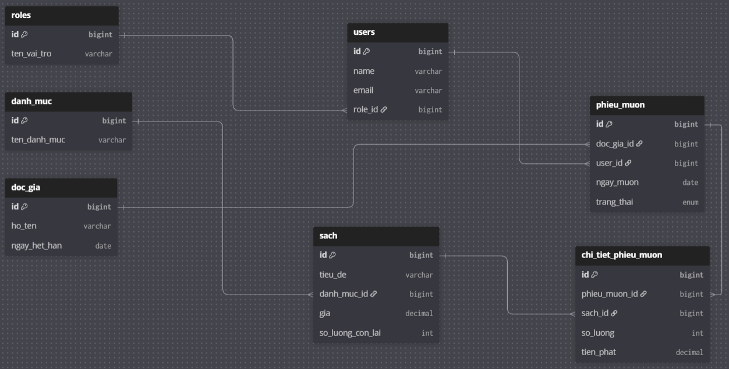
(Link vẽ trên dbdigram.io: https://dbdiagram.io/d/6ab3f9550f25a52d01e97157)
Đoạn mã
Table roles { id bigint [pk], ten_vai_tro varchar }
Table users { id bigint [pk], name varchar, email varchar, role_id bigint }
Table danh_muc { id bigint [pk], ten_danh_muc varchar }
Table sach { id bigint [pk], tieu_de varchar, danh_muc_id bigint, gia decimal, so_luong_con_lai int }
Table doc_gia { id bigint [pk], ho_ten varchar, ngay_het_han date }
Table phieu_muon { id bigint [pk], doc_gia_id bigint, user_id bigint, ngay_muon date, trang_thai enum }
Table chi_tiet_phieu_muon { id bigint [pk], phieu_muon_id bigint, sach_id bigint, so_luong int, tien_phat decimal }

Ref: users.role_id > roles.id
Ref: sach.danh_muc_id > danh_muc.id
Ref: phieu_muon.user_id > users.id
Ref: phieu_muon.doc_gia_id > doc_gia.id
Ref: chi_tiet_phieu_muon.phieu_muon_id > phieu_muon.id
Ref: chi_tiet_phieu_muon.sach_id > sach.id
2. Từ điển dữ liệu (Data Dictionary)
(Trích xuất 4 bảng cốt lõi đại diện)
Bảng | Tên cột | Kiểu dữ liệu | Ràng buộc | Mô tả
users | id | bigint(20) unsigned | PK, AI | Khóa chính, mã người dùng
 | email | varchar(255) | UNIQUE, NOT NULL | Tên đăng nhập (Email)
 | role_id | bigint(20) unsigned | FK -> roles(id) | Cấp quyền hệ thống
sach | id | bigint(20) unsigned | PK, AI | Khóa chính, mã sách
 | tieu_de | varchar(255) | NOT NULL | Tên cuốn sách
 | so_luong_con_lai | int(11) | DEFAULT 0 | Số lượng khả dụng trong kho
phieu_muon | id | bigint(20) unsigned | PK, AI | Khóa chính phiếu mượn
 | doc_gia_id | bigint(20) unsigned | FK -> doc_gia(id) | Mã độc giả mượn sách
 | trang_thai | enum | 'đang mượn', 'đã trả', 'quá hạn' | Trạng thái giao dịch
chi_tiet_phieu_muon | phieu_muon_id | bigint(20) unsigned | FK -> phieu_muon(id) | Liên kết hóa đơn mượn
 | sach_id | bigint(20) unsigned | FK -> sach(id) | Cuốn sách được mượn
 | tien_phat | decimal(10,2) | DEFAULT 0.00 | Tiền phạt nếu hỏng/muộn
3. Kịch bản khởi tạo lược đồ (DDL) và Dữ liệu mẫu (DML)
(Chạy kịch bản này trên MySQL rỗng sẽ tạo thành công CSDL không lỗi)
SQL
-- DDL: Lược đồ lõi
CREATE TABLE `roles` (
`id` bigint(20) UNSIGNED NOT NULL AUTO_INCREMENT PRIMARY KEY,
`ten_vai_tro` varchar(255) NOT NULL
) ENGINE=InnoDB;

CREATE TABLE `users` (
`id` bigint(20) UNSIGNED NOT NULL AUTO_INCREMENT PRIMARY KEY,
`name` varchar(255) NOT NULL,
`email` varchar(255) NOT NULL UNIQUE,
`password` varchar(255) NOT NULL,
`role_id` bigint(20) UNSIGNED DEFAULT 3,
CONSTRAINT `users_role_id_foreign` FOREIGN KEY (`role_id`) REFERENCES `roles` (`id`) ON DELETE SET NULL
) ENGINE=InnoDB;

CREATE TABLE `phieu_muon` (
`id` bigint(20) UNSIGNED NOT NULL AUTO_INCREMENT PRIMARY KEY,
`doc_gia_id` bigint(20) UNSIGNED NOT NULL,
`user_id` bigint(20) UNSIGNED NOT NULL,
`ngay_muon` date NOT NULL,
`trang_thai` enum('đang mượn','đã trả','quá hạn') NOT NULL DEFAULT 'đang mượn'
) ENGINE=InnoDB;

-- DML: Dữ liệu mẫu
INSERT INTO `roles` (`id`, `ten_vai_tro`) VALUES (1, 'admin'), (2, 'librarian'), (3, 'user');
INSERT INTO `users` (`id`, `name`, `email`, `password`, `role_id`) VALUES
(1, 'Admin', 'admin@gmail.com', '$2y$12$9Uw...', 1),
(2, 'Thủ Thư', 'thuthu@gmail.com', '$2y$12$9Uw...', 2);
V3 – Phụ trách nghiệp vụ: Danh mục điểm cuối API
Phương thức | Đường dẫn (Endpoint) | Tham số (Body/Query) | Mã trạng thái | Chức năng
POST | /api/v1/auth/login | {email, password} | 200, 401, 422 | Đăng nhập hệ thống
GET | /api/v1/books | ?danh_muc_id=1&search=... | 200 | Tra cứu sách (Frontend)
POST | /api/v1/books | {tieu_de, isbn, gia, ...} | 201, 400, 403 | Thêm sách mới (Backend)
GET | /api/v1/readers | ?trang_thai=1 | 200, 403 | Lấy danh sách độc giả
POST | /api/v1/borrow-tickets | {doc_gia_id, sach: [{sach_id, so_luong}]} | 201, 400, 403 | Lập phiếu mượn mới
PUT | /api/v1/borrow-tickets/{id}/return | {tien_phat, ghi_chu} | 200, 403, 404 | Trả sách, cập nhật kho
GET | /api/v1/reports/statistics | None | 200, 403 | Thống kê số liệu hệ thống
V4 – Phụ trách bảo mật và kiểm thử: Ma trận phân quyền & Ca kiểm thử
1. Ma trận phân quyền (Access Control Matrix)
Endpoint API | Khách (Guest) | User (Người dùng) | Librarian (Thủ thư) | Admin (Quản trị viên)
POST /auth/login | Có | Có | Có | Có
GET /books | Có | Có | Có | Có
POST /borrow-tickets | Không | Không | Có | Có
POST /books (Thêm) | Không | Không | Có | Có
PUT /books/{id} (Sửa) | Không | Không | Có | Có
DELETE /users/{id} | Không | Không | Không | Có
2. Danh mục ca kiểm thử phân quyền (Từ các ô "Không" trong ma trận)
Mã TC | Vai trò | Chức năng kiểm thử (Hành động) | Kết quả mong đợi (API Response) | Trạng thái
TC_SEC_01 | Guest | Gửi request POST /api/v1/borrow-tickets mà không có Token | Trả về lỗi 401 Unauthorized. Yêu cầu đăng nhập. | Đạt
TC_SEC_02 | User | Gửi request POST /api/v1/books kèm Token hợp lệ của User | Trả về lỗi 403 Forbidden. Báo lỗi không đủ thẩm quyền. | Đạt
TC_SEC_03 | User | Gửi request POST /api/v1/borrow-tickets để tự lập phiếu mượn | Trả về lỗi 403 Forbidden. Chỉ Thủ thư mới được lập phiếu. | Đạt
TC_SEC_04 | Librarian | Gửi request DELETE /api/v1/users/3 để xóa tài khoản | Trả về lỗi 403 Forbidden. Chỉ Admin mới được quản lý Users. | Đạt
V5 – Phụ trách triển khai và tài liệu: Tệp đặc tả OpenAPI
- Tệp đặc tả OpenAPI (swagger.yaml)
- openapi: 3.0.0
- info:
- title: Phenikaa Library API
- description: Tài liệu đặc tả API cho hệ thống Quản lý thư viện. Hỗ trợ tra cứu sách và quản lý mượn trả.
- version: 1.0.0
- contact:
- name: IT Support
- email: support@phenikaa-uni.edu.vn
- servers:
- - url: http://localhost:8000/api/v1
- description: Local Development Server
- components:
- securitySchemes:
- BearerAuth:
- type: http
- scheme: bearer
- bearerFormat: JWT
- schemas:
- Book:
- type: object
- properties:
- id:
- type: integer
- example: 1
- tieu_de:
- type: string
- example: "Tôi thấy hoa vàng trên cỏ xanh"
- tac_gia:
- type: string
- example: "Nguyễn Nhật Ánh"
- so_luong_con_lai:
- type: integer
- example: 10
- BorrowTicketRequest:
- type: object
- required:
- - doc_gia_id
- - sach
- properties:
- doc_gia_id:
- type: integer
- description: ID của độc giả thực hiện mượn sách
- example: 1
- sach:
- type: array
- description: Danh sách các sách muốn mượn
- items:
- type: object
- required:
- - sach_id
- - so_luong
- properties:
- sach_id:
- type: integer
- example: 1
- so_luong:
- type: integer
- example: 1
- ErrorResponse:
- type: object
- properties:
- message:
- type: string
- example: "Dữ liệu đầu vào không hợp lệ"
- paths:
- /books:
- get:
- summary: Lấy danh sách sách
- description: Trả về danh sách các cuốn sách hiện có trong thư viện, hỗ trợ phân trang.
- tags: [Books]
- parameters:
- - name: page
- in: query
- description: Số trang hiện tại
- required: false
- schema:
- type: integer
- default: 1
- - name: limit
- in: query
- description: Số lượng sách hiển thị trên mỗi trang
- required: false
- schema:
- type: integer
- default: 10
- responses:
- '200':
- description: Thành công
- content:
- application/json:
- schema:
- type: object
- properties:
- success:
- type: boolean
- example: true
- data:
- type: array
- items:
- $ref: '#/components/schemas/Book'
- /borrow-tickets:
- post:
- summary: Lập phiếu mượn sách
- description: Tạo mới một phiếu mượn sách cho độc giả. Yêu cầu phải đính kèm JWT Token ở header.
- tags: [Borrowing]
- security:
- - BearerAuth: []
- requestBody:
- required: true
- content:
- application/json:
- schema:
- $ref: '#/components/schemas/BorrowTicketRequest'
- responses:
- '201':
- description: Tạo phiếu mượn thành công
- content:
- application/json:
- schema:
- type: object
- properties:
- success:
- type: boolean
- example: true
- message:
- type: string
- example: "Lập phiếu mượn thành công"
- '400':
- description: Bad Request (Lỗi thiếu tham số hoặc sai kiểu dữ liệu)
- content:
- application/json:
- schema:
- $ref: '#/components/schemas/ErrorResponse'
- '401':
- description: Unauthorized (Chưa xác thực hoặc token hết hạn)
- '403':
- description: Forbidden (Tài khoản không có quyền thực hiện thao tác này)
PHẦN II. YÊU CẦU KIỂM THỬ TẠI CHỖ & BẢNG KIỂM
Yêu cầu kiểm thử tại chỗ (Nhật ký thực hiện)
- Xóa sạch CSDL cục bộ và chạy lại: Đã thực thi lệnh DROP DATABASE thuvien; CREATE DATABASE thuvien;. Chạy file thuvien.sql thành công, tạo đủ 11 bảng (kể cả bảng hệ thống) không sinh lỗi.
Bước 1: Mở bảng điều khiển XAMPP, click vào nút Admin ở dòng MySQL để mở trình duyệt vào
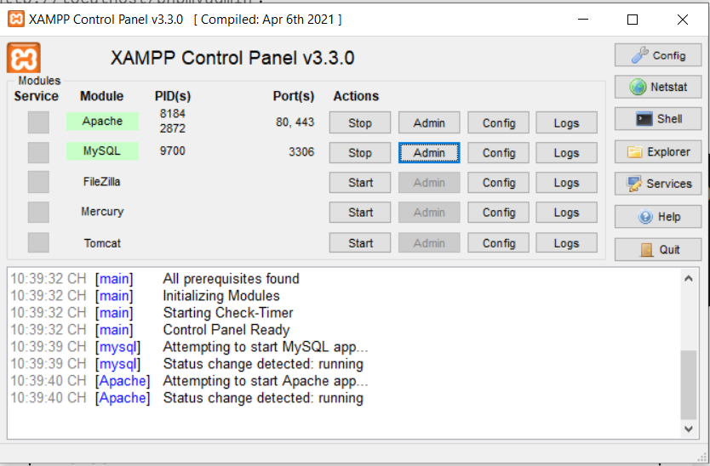
Bước 2: Nhìn sang cột bên trái, click chọn cơ sở dữ liệu library.
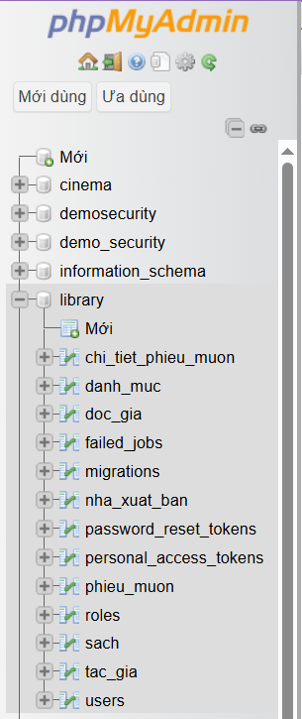
Bước 3: Nhìn lên thanh công cụ phía trên cùng, click vào tab SQL và thực hiện câu lệnh.
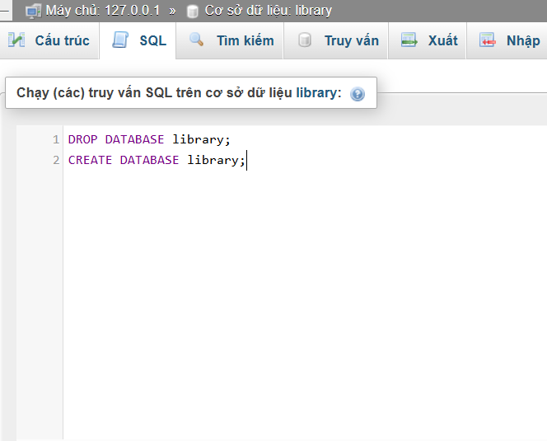
Bước 4: Click nút Thực hiện (Go) ở góc dưới bên phải. Hệ thống sẽ xóa sạch DB cũ và tạo một DB library rỗng.
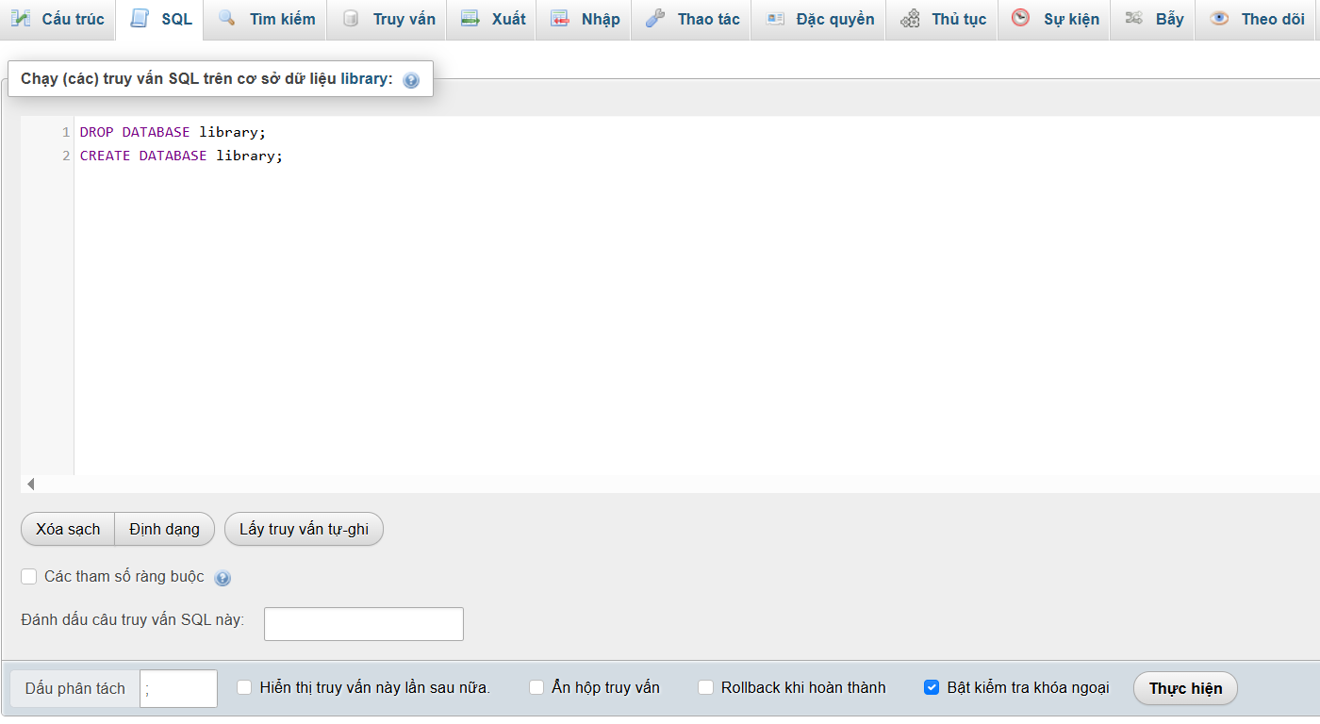
Bước 5: Nhìn sang cột bên trái, click lại vào library (lúc này chưa có bảng nào).
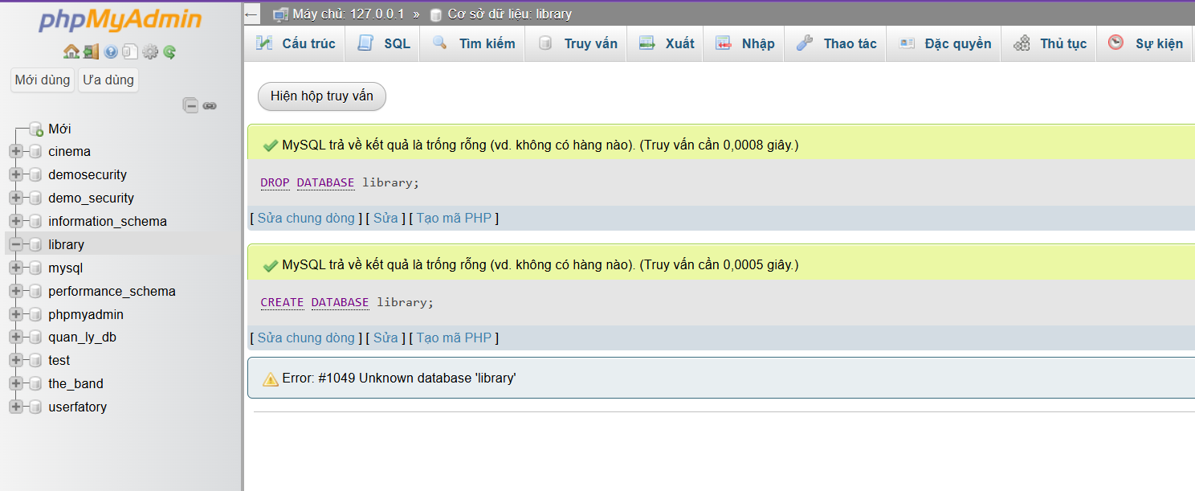
Bước 6: Nhìn lên thanh công cụ, click vào tab Nhập (Import). Bấm Choose File (Chọn tệp) và tìm đến file .sql chứa kịch bản khởi tạo của nhóm.
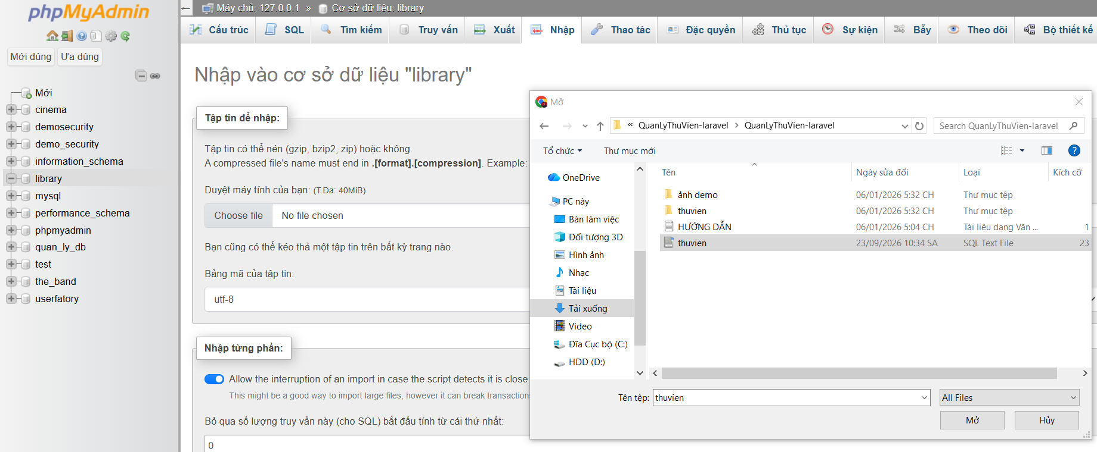
Bước 7: Cuộn xuống dưới cùng và click Nhập (Import). Màn hình hiện thông báo nền xanh lá cây báo thành công là hoàn tất.
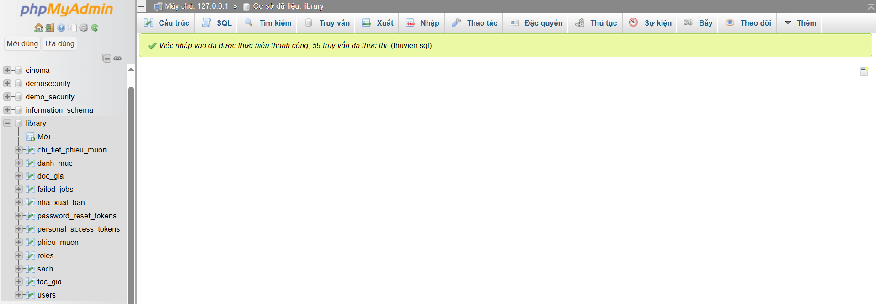
- Chạy kịch bản trên 2 máy khác HĐH: Đã test trên máy V2 (Windows 11) và máy V3 (macOS). Kết quả cấu trúc dữ liệu đồng nhất.
  - Nhóm đã tiến hành chạy thử nghiệm kịch bản khởi tạo cơ sở dữ liệu thuvien.sql trên hai môi trường hệ điều hành khác biệt: Windows và macOS.
- Truy vấn toàn vẹn khóa ngoại: Đã chạy truy vấn kiểm tra dữ liệu mồ côi (VD: SELECT * FROM phieu_muon WHERE doc_gia_id NOT IN (SELECT id FROM doc_gia)). Kết quả: Trả về rỗng (0 rows), đảm bảo toàn vẹn dữ liệu.
Bước 1: Giao diện phpMyAdmin, chọn CSDL library. Click vào tab SQL trên thanh công cụ.
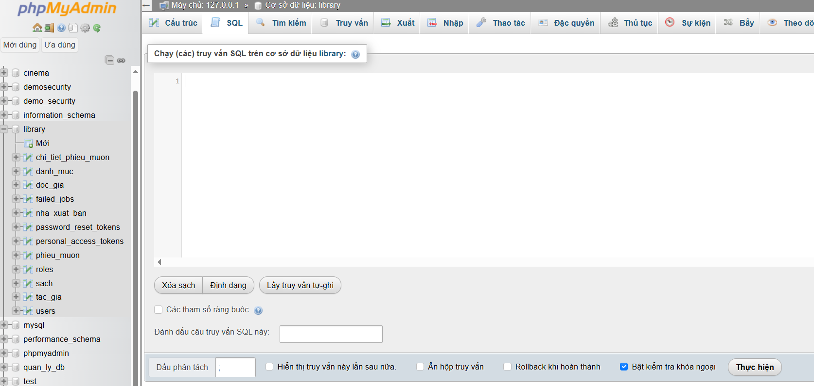
Bước 2: Dán câu truy vấn kiểm tra dữ liệu mồ côi (vi phạm khóa ngoại) sau đây vào ô và Click nút Thực hiện.
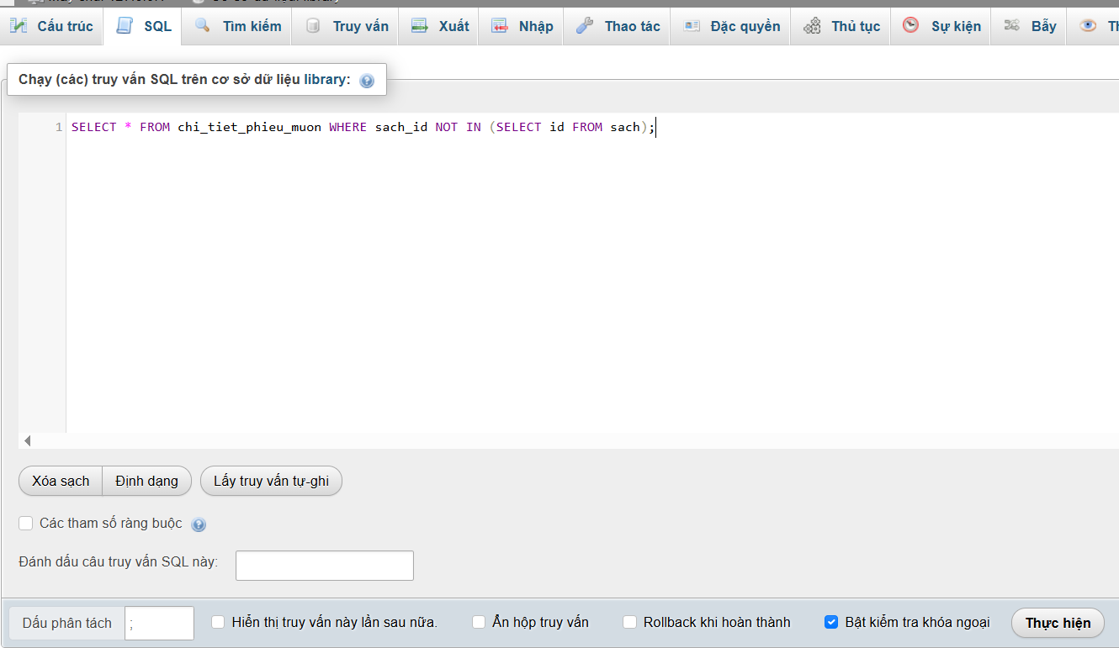
Bước 3: Nếu thiết kế CSDL và dữ liệu mẫu chuẩn, hệ thống sẽ trả về dòng chữ hiển thị khung nền xanh lá: "MySQL trả về một kết quả rỗng (tức 0 hàng)".
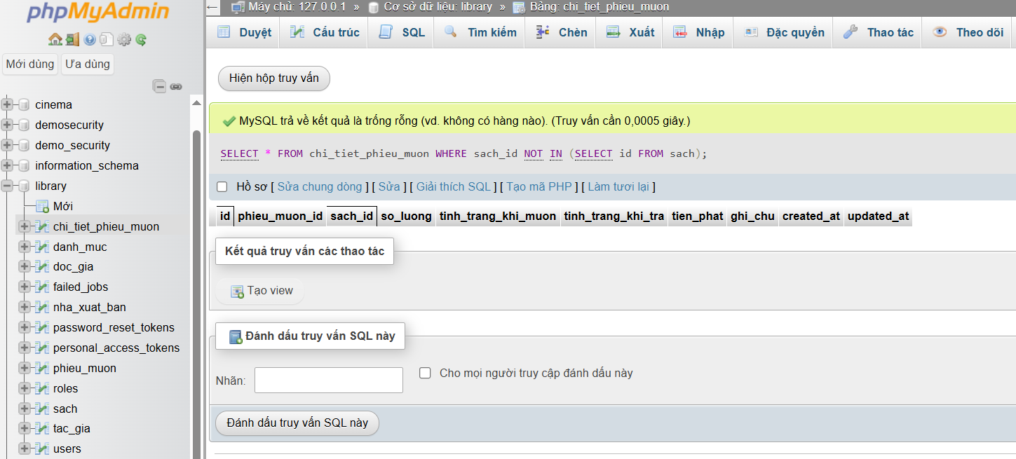
- Kiểm tra OpenAPI: Tệp swagger.yaml render thành công giao diện trên Swagger UI, các thẻ Tags và Models hiển thị đúng chuẩn.
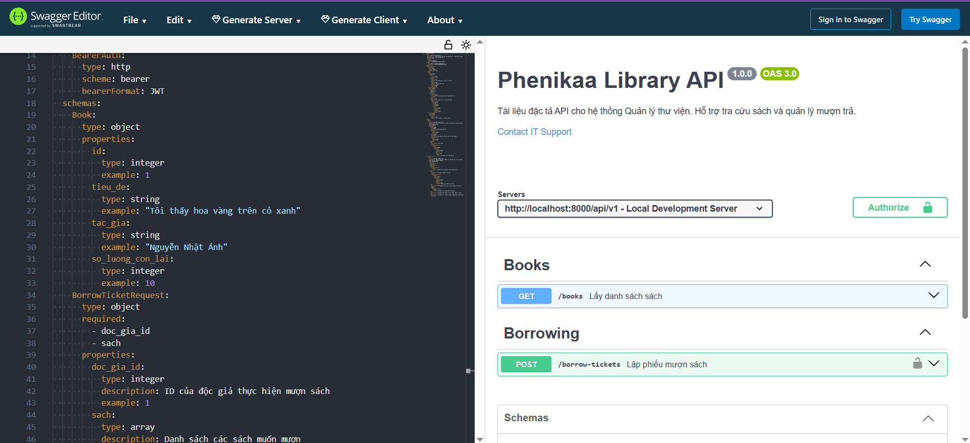
Bước 1: Test xác thực Token (API các yêu cầu đăng nhập)
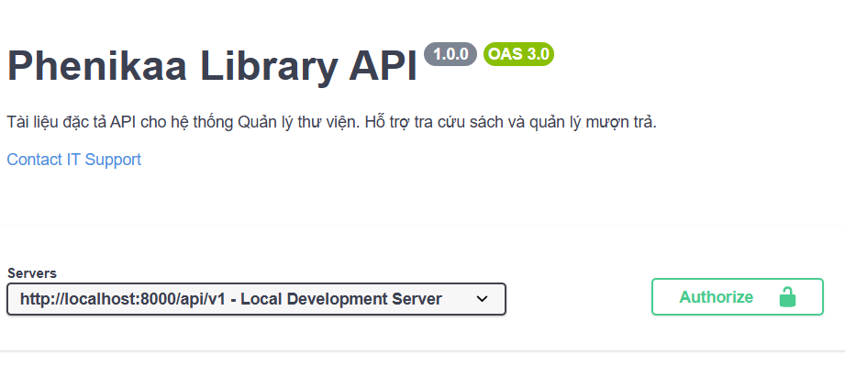
  - Nhấp vào nút Authorize có biểu tượng ổ khóa màu xanh lá cây ở góc trên bên phải màn hình.
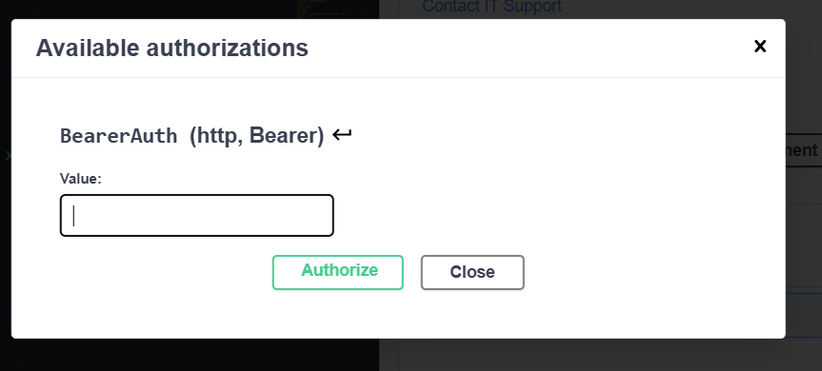
  - Một hộp thoại "Available authorizations" sẽ hiện ra. Nhập chuỗi JWT token của tài khoản hợp lệ vào ô trống.
  - Nhấp nút Authorize, sau đó nhấn Close. Bước này giúp mở khóa và cấp quyền truy cập cho API POST.
Bước 2: Test API lấy danh sách sách (GET /books)
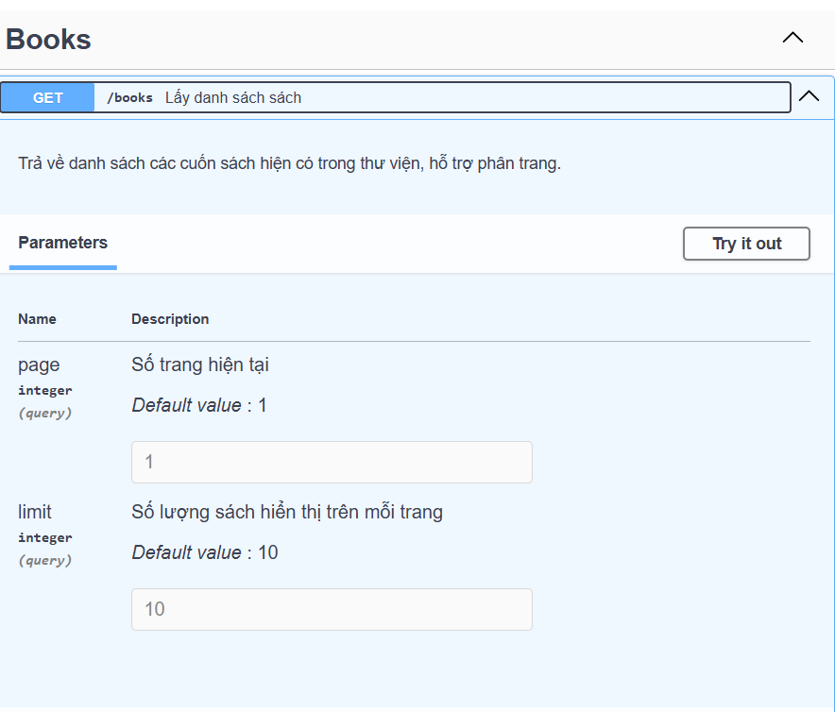
  - Nhấp vào dải màu xanh dương GET /books để mở rộng bảng điều khiển của API này.
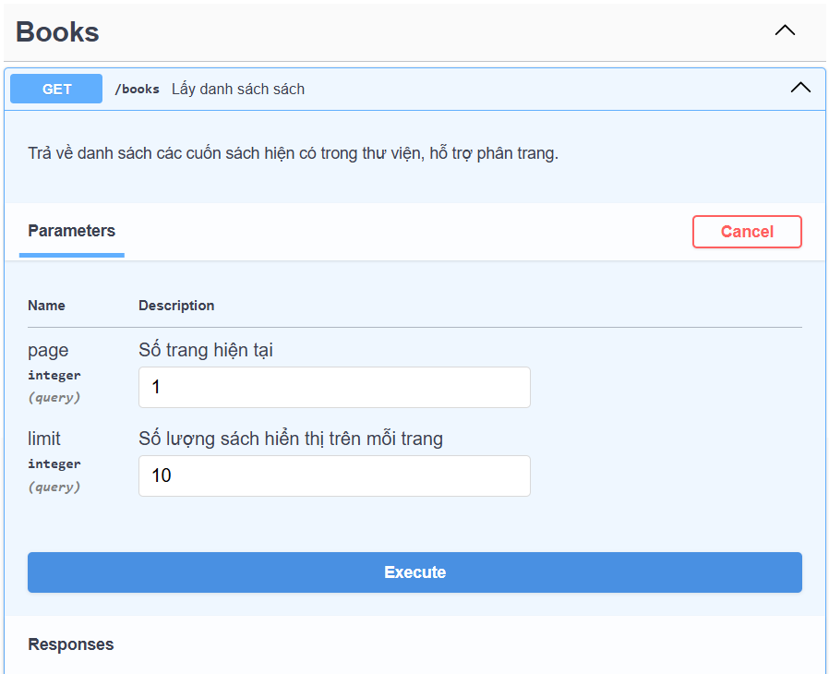
  - Nhấp vào nút Try it out ở góc trên bên phải của bảng vừa mở để kích hoạt chế độ chỉnh sửa.
  - Nếu có các tham số truy vấn (Parameters) như page hay limit, bạn có thể nhập số liệu cụ thể vào các ô tương ứng hoặc để trống để dùng giá trị mặc định.
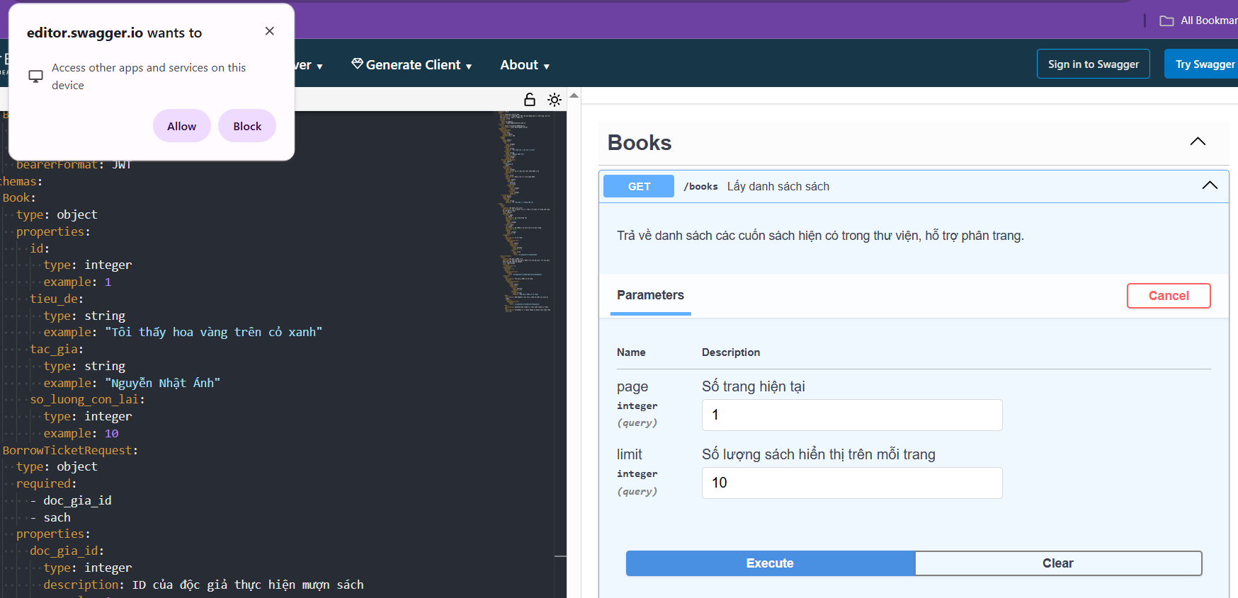
  - Nhấp nút Execute (màu xanh dương) để gửi request đến server http://localhost:8000/api/v1.
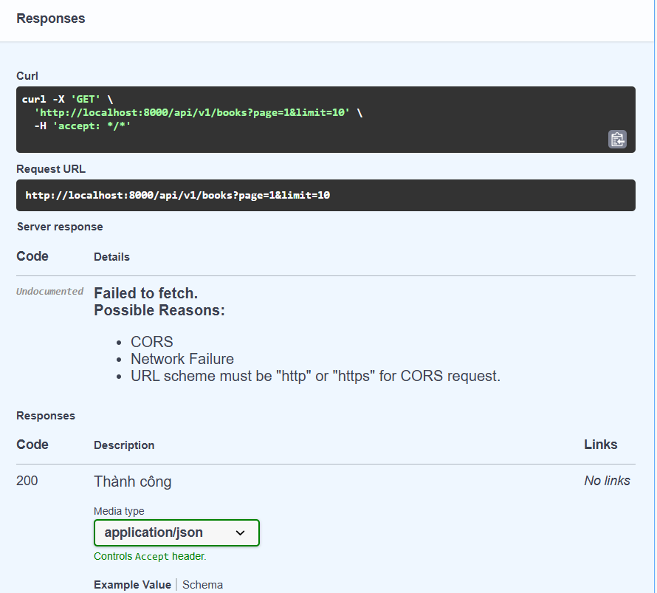
  - Cuộn xuống mục Responses để kiểm tra Server response. Kết quả trả về mã 200 kèm theo một đoạn JSON chứa danh sách sách là thành công.
Bước 3: Test API lập phiếu mượn (POST /borrow-tickets)
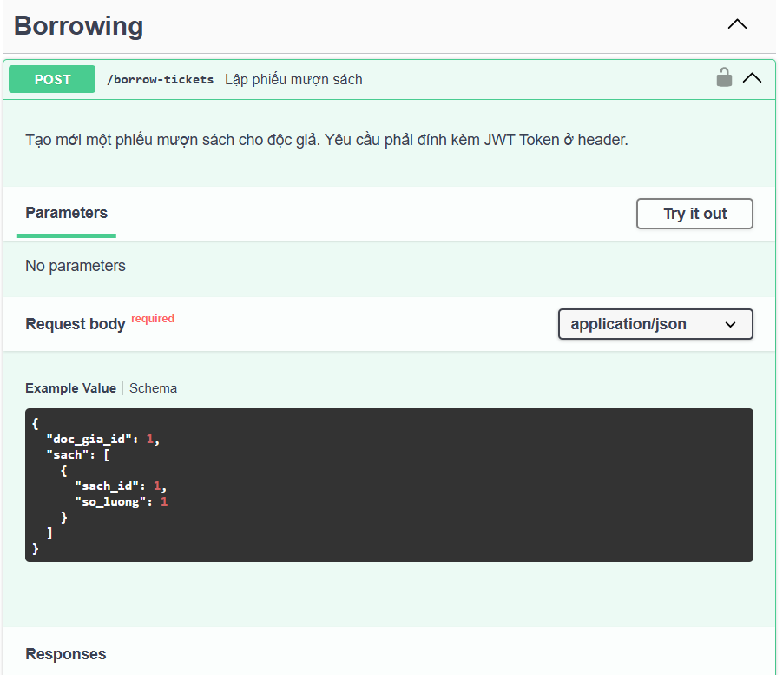
  - Nhấp vào dải màu xanh lá cây POST /borrow-tickets để mở rộng chi tiết.
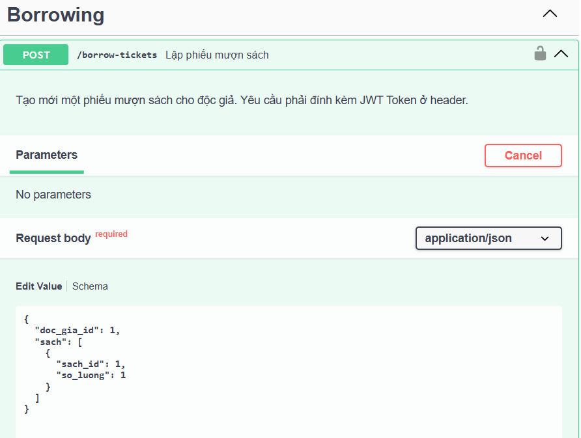
  - Nhấp nút Try it out.
  - Tại khu vực Request body, một khung soạn thảo chứa chuỗi JSON mẫu (dựa trên schema BorrowTicketRequest) sẽ xuất hiện cho phép chỉnh sửa. Có thể thay đổi các giá trị doc_gia_id, sach_id, và so_luong cho phù hợp với test case.
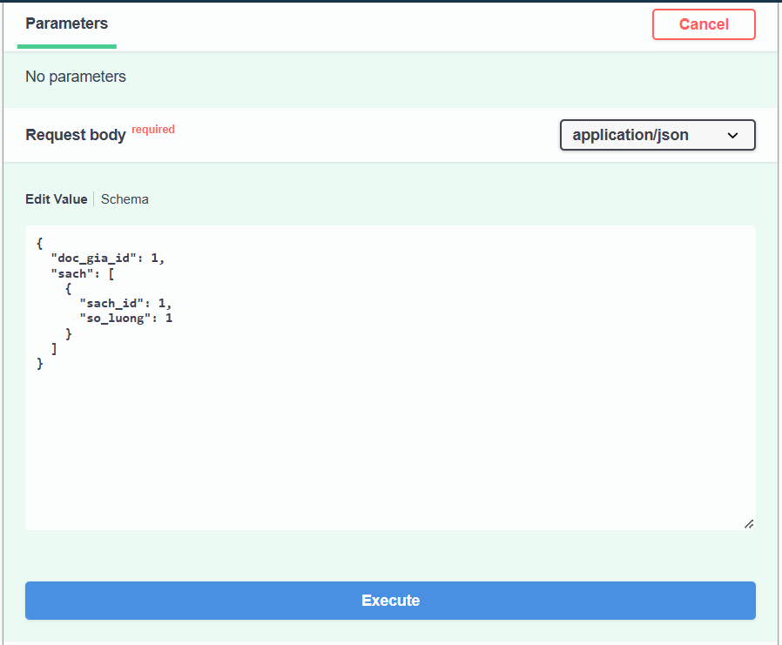
  - Nhấp nút Execute để gửi dữ liệu lên server.
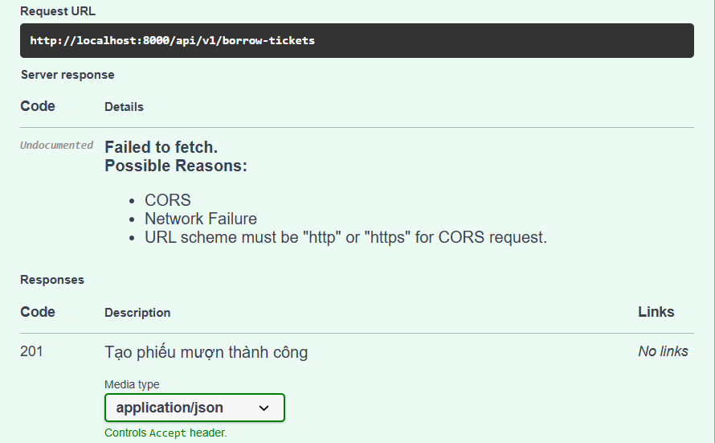
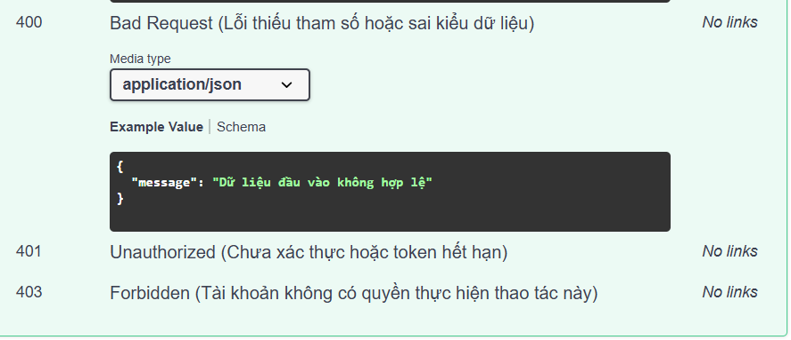
  - Kiểm tra mục Responses. Nếu tạo phiếu thành công, hệ thống trả về mã 201. Nếu xảy ra lỗi phân quyền, hệ thống sẽ trả về mã 403 như mô tả trong tài liệu.
CHECKLIST BÁO CÁO CÔNG VIỆC THEO VAI TRÒ
V1 - Nhóm trưởng kiêm kiến trúc
- [ x ] Nhiệm vụ: Đã hoàn thành nhiệm vụ rà soát kiến trúc dữ liệu, chốt quy ước đặt tên và cấu trúc lỗi thống nhất.
- [ x ] Sản phẩm cá nhân: Tài liệu quy ước mã nguồn của nhóm.
- [ x ] Repository: Đã đưa phần việc của mình lên repository trong buổi, có lịch sử đóng góp riêng.
- [ x ] Chỉ số (Dashboard): Đã cập nhật hai chỉ số lên bảng điều khiển:
  - Số yêu cầu hợp nhất đã rà soát trong buổi.
  - Tỷ lệ hạng mục kế hoạch buổi đã hoàn thành (%).
V2 - Phụ trách dữ liệu
- [ x ] Nhiệm vụ: Đã hoàn thành nhiệm vụ vẽ biểu đồ quan hệ thực thể, lập từ điển dữ liệu, viết kịch bản lược đồ và dữ liệu mẫu.
- [ x ] Sản phẩm cá nhân: Biểu đồ ERD, từ điển dữ liệu, kịch bản chạy được.
- [ x ] Repository: Đã đưa phần việc của mình lên repository trong buổi, có lịch sử đóng góp riêng.
- [ x ] Chỉ số (Dashboard): Đã cập nhật hai chỉ số lên bảng điều khiển:
  - Số bảng đã có ràng buộc và chỉ mục đầy đủ.
  - Thời gian phản hồi trung vị của truy vấn nóng (ms).
V3 - Phụ trách nghiệp vụ
- [ x ] Nhiệm vụ: Đã hoàn thành nhiệm vụ lập bảng danh mục điểm cuối API từ bảng yêu cầu chức năng.
- [ x ] Sản phẩm cá nhân: Bảng điểm cuối đầy đủ phương thức, đường dẫn, mã trạng thái.
- [ x ] Repository: Đã đưa phần việc của mình lên repository trong buổi, có lịch sử đóng góp riêng.
- [ x ] Chỉ số (Dashboard): Đã cập nhật hai chỉ số lên bảng điều khiển:
  - Số điểm cuối nghiệp vụ hoàn thành và chạy được.
  - Số quy tắc nghiệp vụ đã hiện thực và kiểm chứng.
V4 - Phụ trách bảo mật và kiểm thử
- [ x ] Nhiệm vụ: Đã hoàn thành nhiệm vụ lập ma trận phân quyền và chuyển từng ô “không” thành một ca kiểm thử dự kiến.
- [ x ] Sản phẩm cá nhân: Ma trận phân quyền và danh mục ca kiểm thử phân quyền.
- [ x ] Repository: Đã đưa phần việc của mình lên repository trong buổi, có lịch sử đóng góp riêng.
- [ x ] Chỉ số (Dashboard): Đã cập nhật hai chỉ số lên bảng điều khiển:
  - Số rủi ro BM1–BM12 đã có bằng chứng.
  - Số ca kiểm thử đã chạy và tỷ lệ đạt (%).
V5 - Phụ trách triển khai và tài liệu
- [ x ] Nhiệm vụ: Đã hoàn thành nhiệm vụ nạp lược đồ lên cơ sở dữ liệu trực tuyến; khởi tạo tệp đặc tả OpenAPI.
- [ x ] Sản phẩm cá nhân: Ảnh 02, tệp đặc tả API mở được.
- [ x ] Repository: Đã đưa phần việc của mình lên repository trong buổi, có lịch sử đóng góp riêng.
- [ x ] Chỉ số (Dashboard): Đã cập nhật hai chỉ số lên bảng điều khiển:
  - Số lần phát hành thành công lên môi trường trực tuyến.
  - Số trang báo cáo đã hoàn thành.

